综合组线上教学简报

受常州疫情影响，常州所有中小学再次暂停线下上课。这对学生来说完全是一场自律能力的考验，对于我们老师来说也是考验。尤其是对于我们生物地理信息心理在学生心中存在感不强的学科，考验极大。回顾这一周的线上教学，情况如下：
- 认真备课
虽然是线上教学，可老师们一点都没有马虎，仍然在家认真备课，钻研教材，分工合作搜集高质量的教学资源，设计教学，兢兢业业，争取把最好的资源呈现给学生，不因教学方式的改变而降低质量。
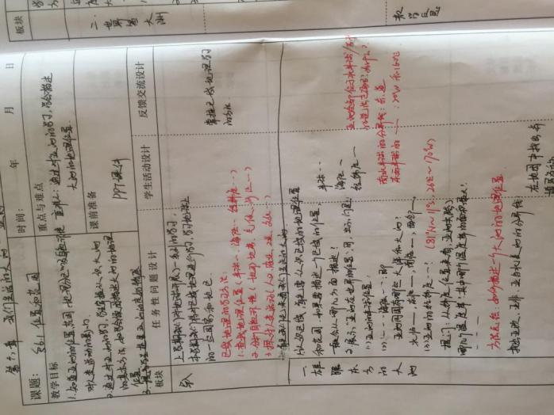
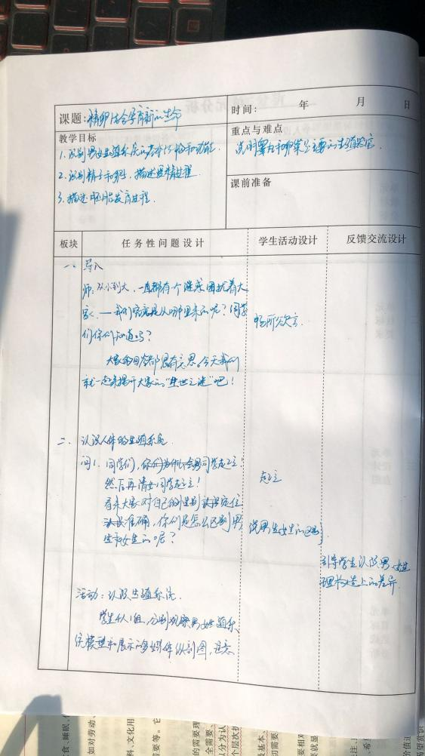


二、充分利用“腾讯会议”平台
根据学校的安排，生物和地理学科进行单班和双班教学。而我们生物地理老师往往一个人教五六个班，为了更好地管理全年级同学，年级组将班级分成单班，双班教学，老师们积极利用“腾讯会议”平台上的功能，在上课前15分钟要求学生提前进入教室，自己也在平台上及时看到每个班的学生出勤情况，并且让课代表协助完成参加听课人数，提高效率，针对没有打卡的同学及时提醒并记录次数。
地理组
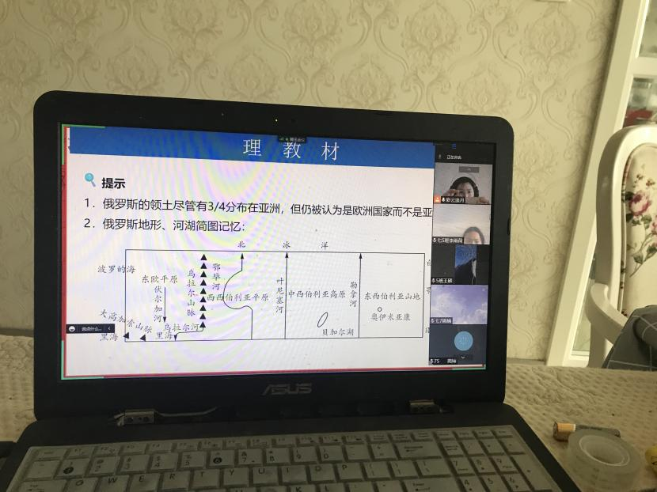

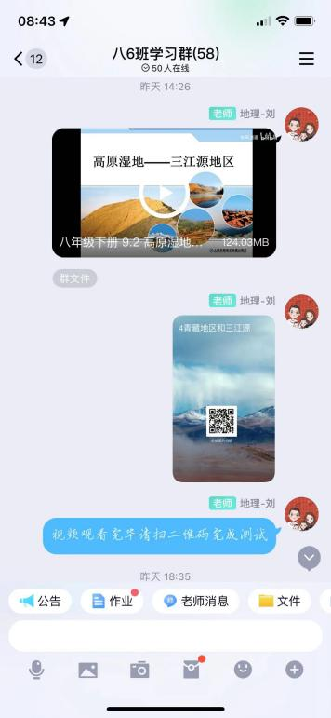

信息组
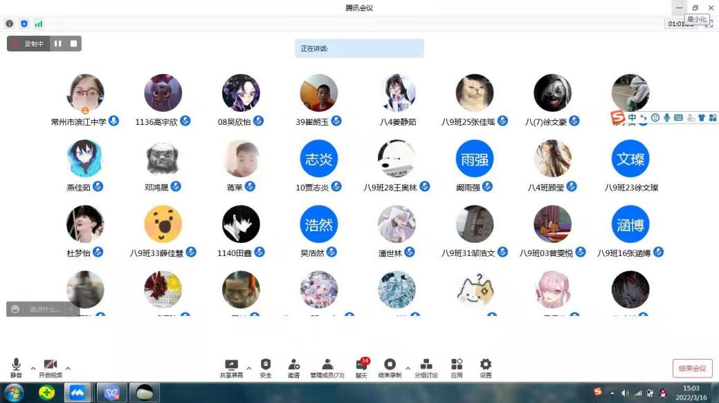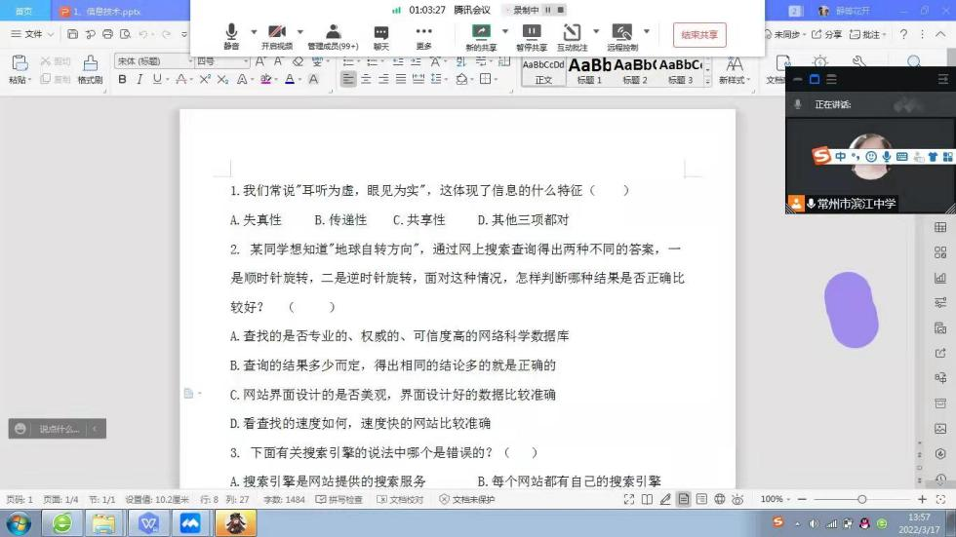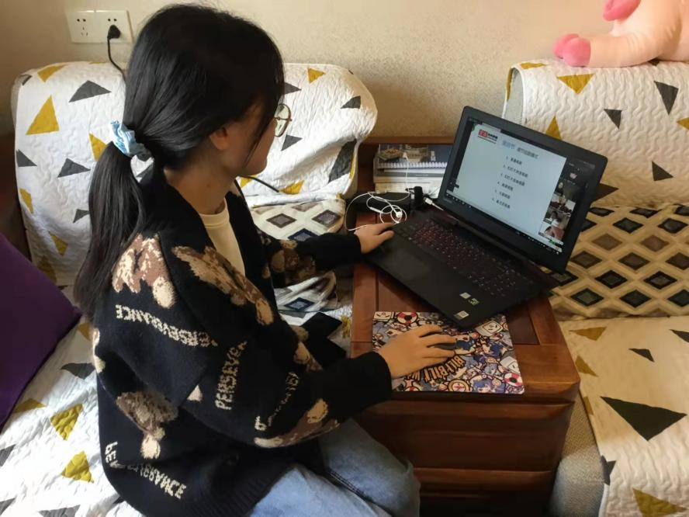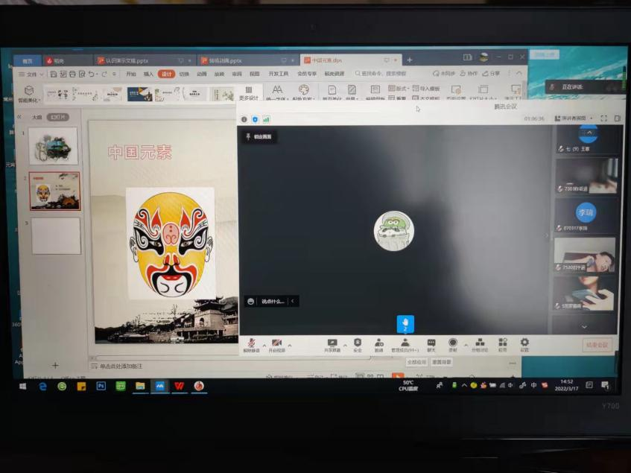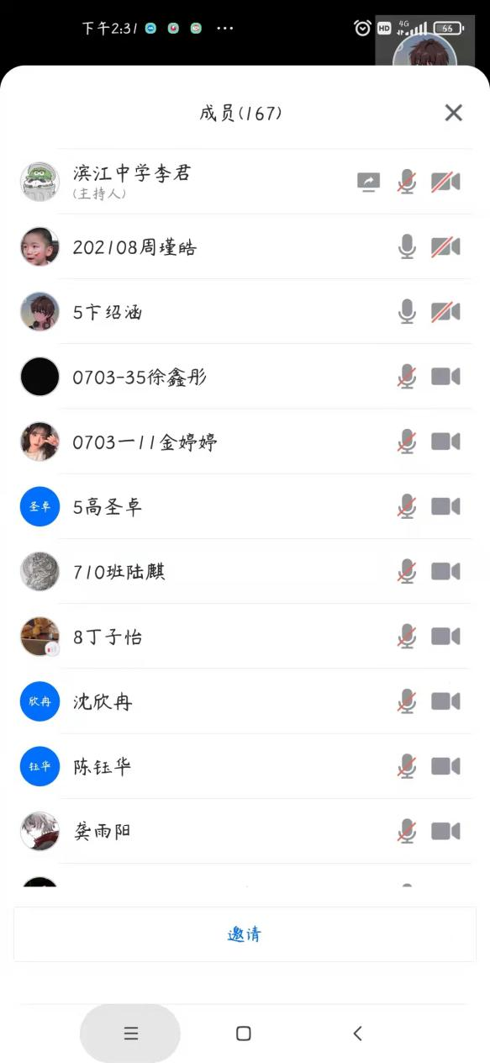

生物组
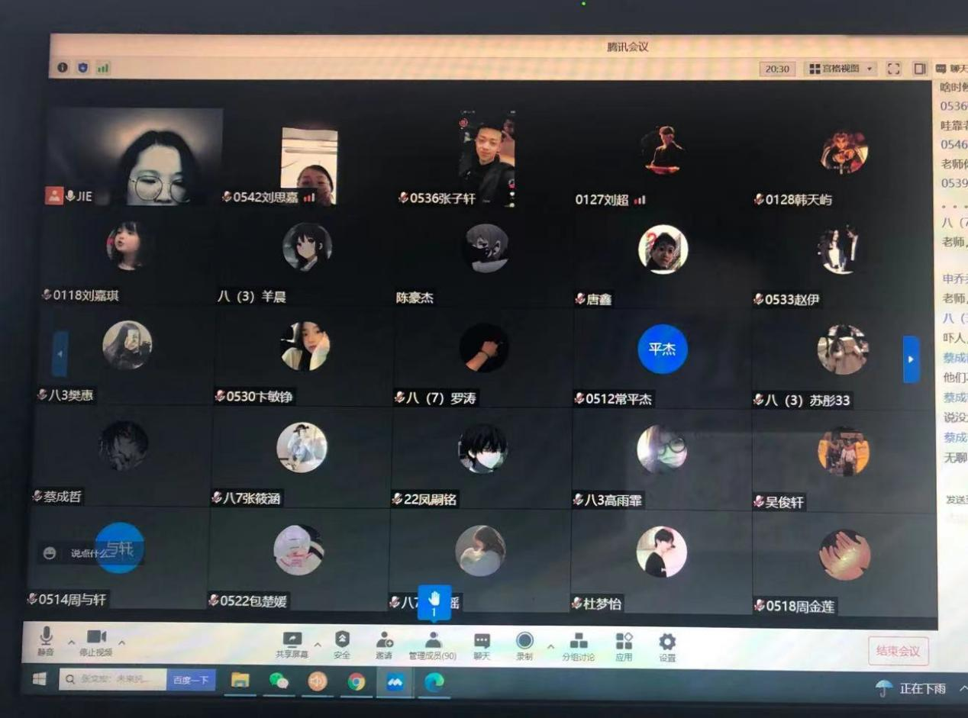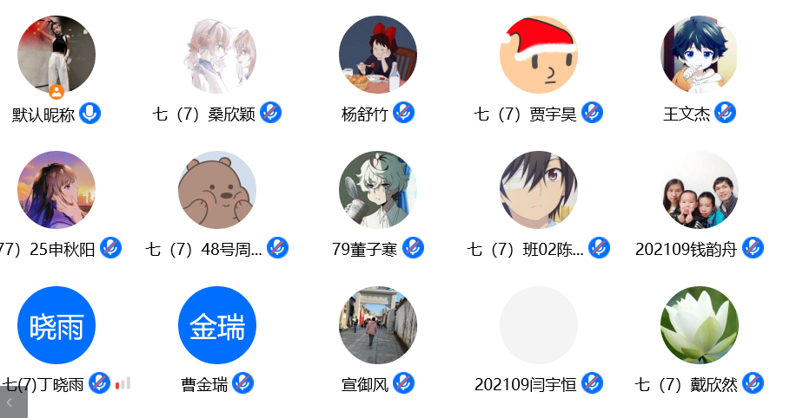

心理
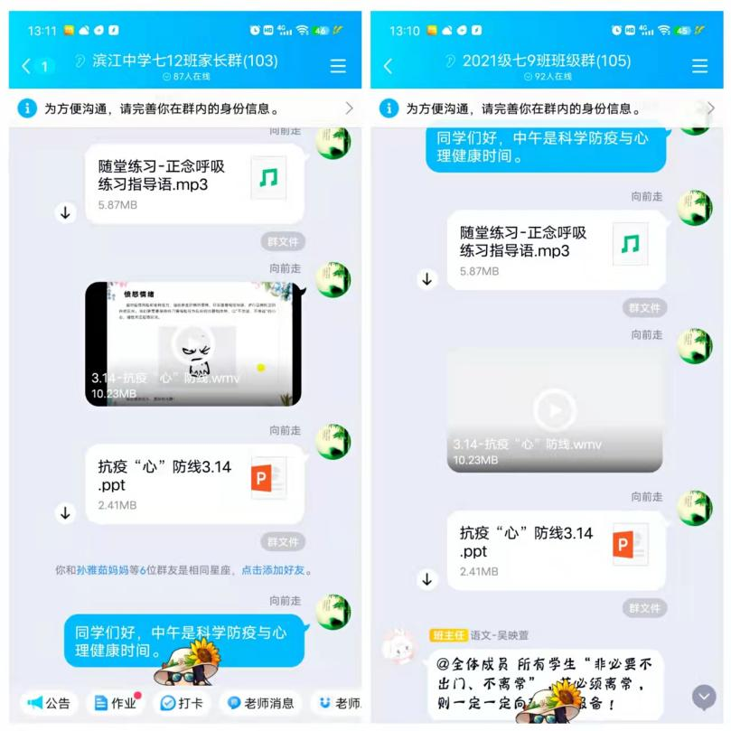

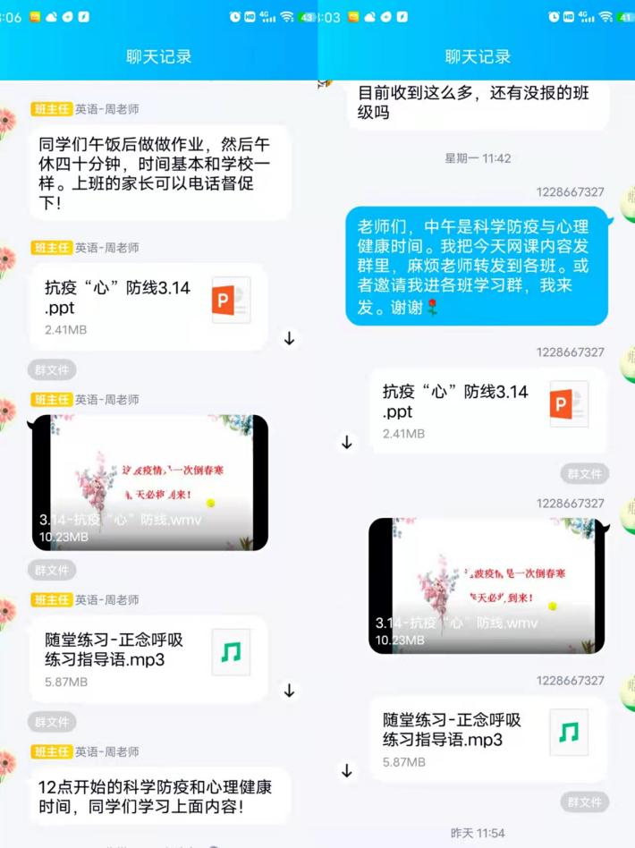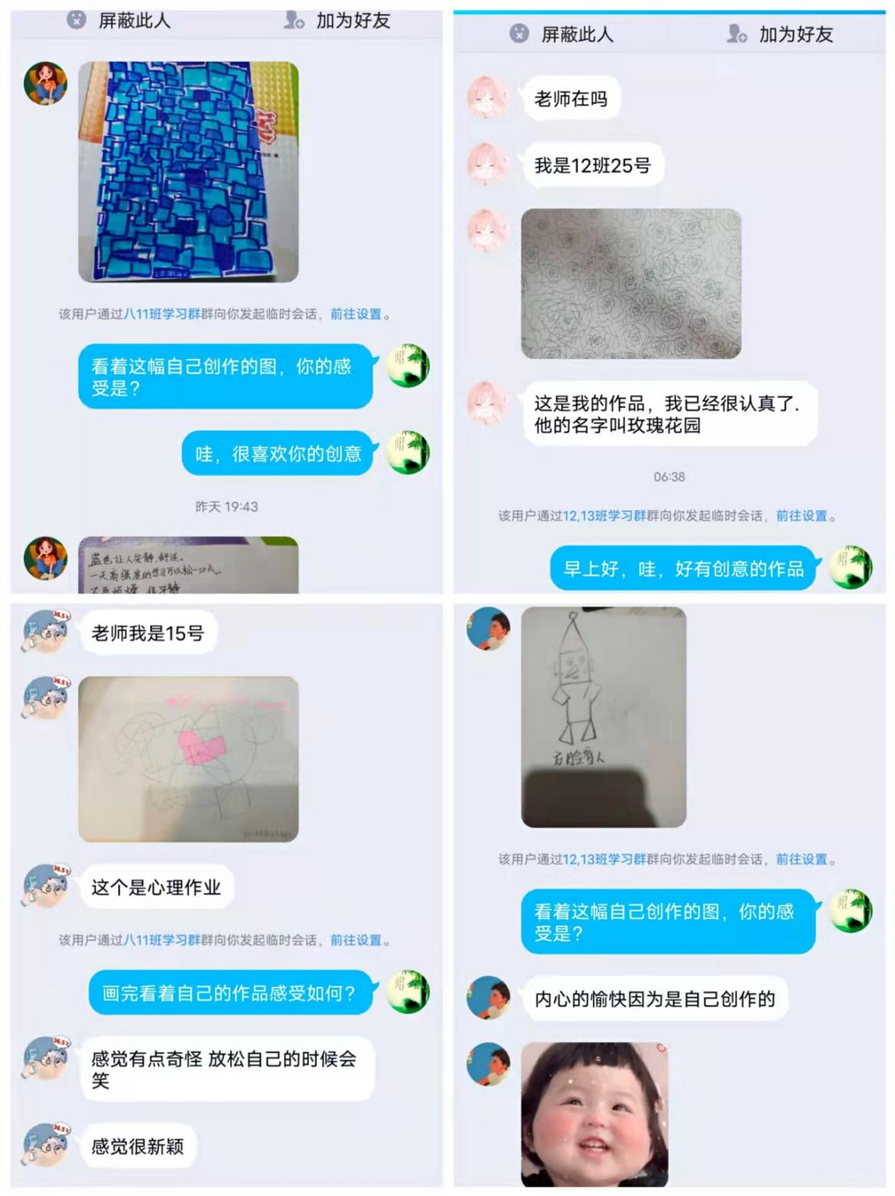

三、学科组内交流
本组生物地理老师创建“生地管管管”这个群，在群里探讨线上教学中出现的问题及相互分享自己的备课，老师们相互交流，学习别人先进的地方。信息组3位老师也经常用视频会议交流自己的备课情况，大家相互学习，不断进步。
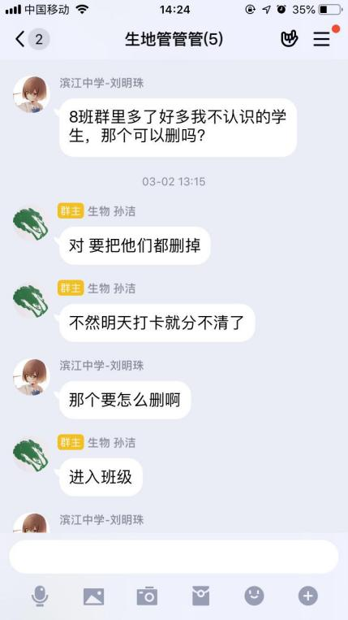
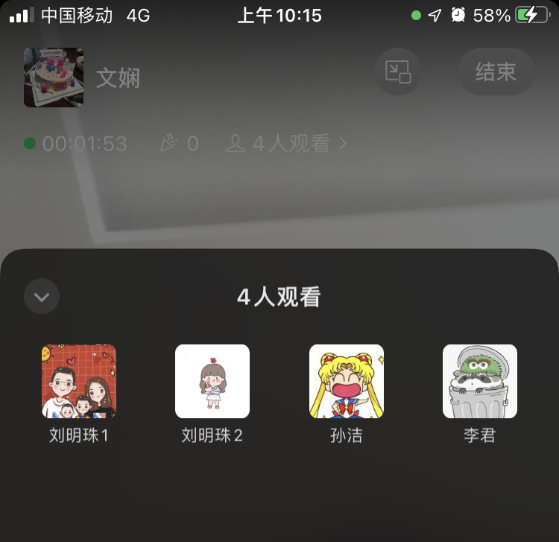

四、教学效果反馈
为了检查学生的听课效果，组内老师分工精心挑选题目，利用“问卷星”发布课堂检测习题，在单班、双班群里上发布问卷星作业，这些作业尽量让学生在5分钟内完成，并且让学生完成之后及时查看解析，提高课堂教学效果，及时解决重难点。并且在QQ群上发布课堂作业如自行设计单元思维导图，或者拍照上传学生听课笔记，自己老师们及时查看及时反馈学生学习效果同时也积极解决学生所的问题。。

